**Specifieke kennis:**

**dochterbedrijf AltoPow**

## 

## **Intro redoxreacties**

Als we aan een oplossing van kopersulfaat (Cu2+(aq) + SO42-(aq)) wat zink (Zn0) toevoegen zien we vast, bruin koper (Cu0) en gaat de zink in oplossing en wordt zo Zn2+.

Deze reactie vindt dus plaats:

Zn0 (s) + Cu2+(aq) 🡪 Zn2+(aq) + Cu0(s)

Daarbij staat het neutrale Zn0 2 elektronen **af** en wordt Zn2+ volgens:

Zn0(s) 🡪 Zn2+(aq) + 2e-

En neemt het koperion Cu2+ deze 2 elektronen **op** en wordt daarbij neutraal, Cu0 volgens:

Cu2+(aq) + 2e- 🡪 Cu0

Het koperion noemen we de **o**xidator omdat deze elektronen **op**neemt (e- vóór de pijl!!)

Het vaste zink noemen we de reductor omdat deze elektronen afstaat (e- ná de pijl!!)

Beide reacties noemen we halfreacties

De totale reactie noemen we daarom een **redoxreactie**.

Zn0(s) + Cu2+(aq) 🡪 Zn2+(aq) + Cu0(s)

Als we de stoffen bij deze reactie niet direct met elkaar in contact laten komen, maar de halfreacties op verschillende plekken laten plaatsvinden krijgen we een zogenaamde elektrochemische cel.

Dit is een schematische tekening van zo'n cel:



Zn2+(aq) + SO42-(aq)

Zn0

Cu2+(aq) + SO42-(aq)

Cu0

Hierbij is de staaf in ruimte 1 de Zn0-staaf die staat in een zinksulfaatoplossing. In ruimte 2 zit een kopersulfaatoplossing; de daar aanwezige staaf is van Cu0. De staven worden ook wel elektrodes genoemd

Verbinden we met een elektrische draad de metalen staven van koper en zink en zorgen we met behulp van de **zoutbrug** ervoor dat de stroomkring is gesloten dan gaan beide halfreacties apart van elkaar verlopen en stroomt er door de draad een elektrische stroom.

Daarbij zullen de elektronen die bij de halfreactie van de reductor (Zn0) vrijkomen via de draad naar de reductor (Cu2+) vervoerd.

We noemen een dergelijke cel een Danielcel.

1. Gaat de elektronen stroom van de hierboven getekende elektrische cel van links naar rechts of andersom?

|  |
| --- |
|  |
|  |

1. Als we in ruimte 1 een zilvernitraatoplossing met een koolstofelektrode en in ruimte 2 een ijzerelektrode met een lichtgroene ijzer(II)nitraatoplossing doen, zal er ook een elektronenstroom gaan lopen. We zien dan op de koolstofelektrode vast zilver ontstaat en de massa van de ijzerelektrode wordt steeds kleiner.

* Geef de notatie van een zilvernitraat oplossing: ………………………………….
* Geef de halfreactie die plaatsvindt aan de koolstofelektrode

|  |
| --- |
|  |

* Geef de halreactie die plaatsvindt aan de ijzerelektrode als gegeven is dat de ijzer(II)nitraatoplossing steeds donkerder groen wordt.

|  |
| --- |
|  |

Het aantal elektronen dat door zilver wordt opgenomen is niet gelijk aan dat door het ijzer wordt afgestaan.

* Met welke factor moeten we de halfreactie van zilver vermenigvuldigen om het aantal elektronen dat wordt opgenomen gelijk is aan het aantal dat wordt afgestaan?

|  |
| --- |
|  |

1. Geef de totale redoxreactie en geef aan welke stof de oxidator en welke de reductor is.

Beginstoffen Reactie Afvalstoffen

|  |  |  |
| --- | --- | --- |
|  |  |  |

**Zuil van Volta**

[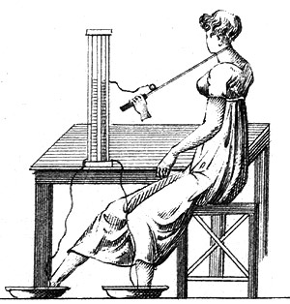](http://upload.wikimedia.org/wikipedia/commons/9/9b/Voltazuil.jpg)De zuil van Volta is de naam voor een elektrische batterij zoals deze door Alessandro Volta in 1800 is uitgevonden. In 1836 werd de batterij verder ontwikkeld door John Daniell. Er wordt aangenomen dat dit de eerste batterij is.

De zuil van Volta is een stapeling, vandaar het woord zuil, van meerdere Voltaïsche cellen. Iedere cel bestaat uit een plaatje zink waarop een in pekel of zuur gedompeld stukje vilt ligt en daarop weer een stukje koper.

De werking van de zuil van Volta berust op de redoxreactie die plaatsvindt in de afzonderlijke Voltaïsche cellen. Aan de negatieve pool, de anode genoemd, vindt het oxidatieproces plaats. Het onedele zink zal in de zoutoplossing gaan, waarbij het twee elektronen afstaat. Aan de positieve pool, de kathode genoemd, vindt het reductieproces plaats. Positief geladen ionen in de zoutoplossing nemen de elektronen op en slaan neer op de koperen elektrode. Let op: de anode is negatief en de kathode positief als men het heeft over een stroombron. Als het echter een stroomverbruiker is, is het net omgekeerd en kan je het onthouden met KNAP (kathode, negatief en anode positief).

De elektromotorische kracht of celspanning van de zuil van Volta zou tussen de 0,8 en 1,1 Volt moeten liggen. De redoxreactie is onomkeerbaar en is werkzaam zolang het leer of karton nog vochtig is.

Zie verder voor het construeren: <http://nl.wikipedia.org/wiki/Zuil_van_Volta> Daar staat een uitgebreide toelichting voor wat betreft de Zuil van Volta. Maak eventueel ook gebruik van andere methode bijv. met een citroen, tomaat en/of komkommer en een zinken en een koperen staaf om elektriciteit op te wekken.

1. Geef alle halfreacties die plaatsvinden in de door jullie geconstrueerde cellen

Beginstoffen Reactie Afvalstoffen

|  |  |  |
| --- | --- | --- |
|  |  |  |

Je bent dus vrij om zelf te kiezen, maar er is gebleken dat de zowel de zuil van Volta als de "citroenen met koper en zink" nauwelijks meetbare resultaten geven, daardoor is aan te raden een aantal Daniel cellen te bouwen en die in serie en/of parallel te zetten om aan de gevraagde energie te komen

Uiteraard moet jezelf allerlei experimenten opzetten, uitvoeren en beoordelen of ze geschikt zijn. Je moet dat doen door de hoeveelheid energie die jullie vanuit jullie apparaat krijgen genoeg is voor het opladen van de mobiele telefoon (zie gegevens die de groep Power4You levert)

Als de Danielcel loopt sluit deze aan op een weerstand. Gebruik daarbij een variabele weerstand, waarbij je eerst met een Ohm-meter de ingestelde weerstand vast legt. Meet de spanning over de weerstand en de stroomsterkte. De spanning over de cel(len) moet voldoende groot zijn om een mobieltje op te laden!

Bereken het vermogen met:

P=U2/R=U.I

Varieer de waarde van de weerstanden en bereken dan steeds P. Maak een grafiek waarbij je de ingestelde weerstand uitzet tegen de gemeten/ berekende vermogen P. Bepaal nu met de gegevens die je over de telefoon hebt of je over voldoende energie beschikt op deze in de gestelde tijd op te kunnen laden.

Je kunt ook een of meer (lege) oplaadbare batterij(en) in de stroomkring opnemen om het laden van de telefoon te simuleren.

Maak daartoe eerst een werkplan (zie boekje onderzoeksvaardigheden) en lever dat in bij je docent die het dan met je bespreekt.

VK, 16 juli 2011, Kennis op vakantie.

Met citroenen je iPod opladen

Waarmee laad je je iPod of MP3-speler op als je in the middle of nowhere bent? Met knollen en citroenen, spijkers en wat kleingeld. Het kan echt.

O

p YouTube zwerft een filmpje rond waarin een iPod werd opgeladen met behulp van een forse ui en een beker Gatorade, een typisch Amerikaanse sport­drank. Dompel de ui in de drank, steek de usb-connector van de iPod erin. Et voila: het Iaden begint, suggereert het YouTube-filmpje.

Kan niet waar zijn, weet iedereen die ooit twee seconden heeft nagedacht over wat een batterij is: een slimme manier om uit twee verschillende chemische metaal-zuurreacties stroom te maken.

In de usb-connector zitten geen twee ver­schillende metalen polen. Waar dan de span­ning vandaan komt die je nodig hebt voor een stroom, is de op slag dodelijk elektro­technische vraag. Myth busted, stelden de Mythbusters een paar jaar geleden al eens vast: de mythe doorgeprikt.

Maar je zult maar met de moderne gadgets gestrand zijn zonder dat ergens een fatsoen­lijk stopcontact te bekennen is. Wat te doen? Hetzelfde YouTube levert een klassieke, en deze keer wél effectieve oplossing. Maak zelf een batterij. Van citroenen - twee stuks vol­staan - wat plaatselijk kopermuntgeld en spijkers of schroeven. Vereist zijn verder een mes, de usb-kabel en een schaar waarmee die kabel netjes door te knippen is.

Om te beginnen slopen we de usb-kabel. Knip het uiteinde dat in het apparaat gaat af. Laat nog een paar centimeter snoer over. Leg de inwendige snoeren bloot, zoek rood en zwart, dat zijn de contacten waarlangs het opladen zal gebeuren. Haal uit de rest van de kabel de vier draden, die nuttig zijn om de -fruitbatterij op te bouwen.

De batterij bestaat uit acht parten citroen. Steek in ieder part aan de ene kant een spij­ker en aan de andere kant een koperen munt. Maak nu met het draad uit de kabel een keten van de citroenparten, telkens van de spijker in het ene part naar de kopermunt in het volgende part. Door de chemisch ver­schillende processen tussen beide metalen in het zuur ontstaat een elektrisch spanning, die in de keten optelt tot iets tussen de 6 en 8 volt. Sluit de uiterste draden j aan op het restant van de laadkabel en zie: de iPod komt tot leven.

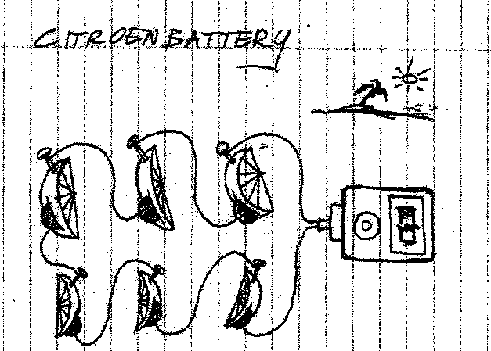

Volgens de Apple-handleiding moet het apparaat opgeladen wor­den bij 12,5 volt. In de praktijk is minder spanning ook al goed, maar duurt het laden gewoon langer. En vooral daar moet de knut­selende reiziger zich wellicht toch even be­denken. Aan een stopcontact duurt het laden van een iPod-batterij al zeker een uur. Voor een fruitbatterij moet een halve dag nie­mand verbazen.

Anderzijds: relax, het is vakantie. En een tweede, intacte usb-kabel is natuurlijk nooit weg. Voor terug in de bewoonde wereld.

Martijn van Calmthout

Illustratie: Willum Morsch